Лабораторная работа № 14
Разработка простейшего построителя функций.

Цель работы: получить практические навыки разработки приложения с использованием компонента диаграмма для построения графика функции, получить практический опыт использования делегатов.
Варианты:
№ | Функция 1 | Функция 2 | Функция 3 | Примечания
 | Sin(ax) | Sin(ax/2) | -Sin(ax) | Градусы/Радианы
 | Cos(ax) | Cos(ax/2) | -Cos(ax) | Градусы/Радианы
 | -Tg(ax) | -Sin(ax) | -Cos(ax) | Градусы/Радианы
 | 2Cos(ax) | -2Cos(ax) | 2Sin(ax) | Градусы/Радианы
 | Ln(ax) | -Ln(ax) | -Ln(ax)/2 | Логарифм натуральный/десятичный

Вариант 5
5 | Ln(ax) | -Ln(ax) | -Ln(ax)/2 | Логарифм натуральный/десятичный

Код Form1.cs
using System;
using System.Drawing;
using System.Windows.Forms;
using System.Windows.Forms.DataVisualization.Charting;

namespace Lab14
{
public partial class Form1 : Form
{
// Делегат для передачи данных в Form2
public delegate void Del(double[] x, double[] y, string title);
private Del myDelegate;
private Form2 form2;

public Form1()
{
InitializeComponent();
btnCompute.Enabled = false;
}

private void btnCompute_Click(object sender, EventArgs e)
{
try
{
// Получаем параметры от пользователя
double Xn = double.Parse(txtXStart.Text);
double Xk = double.Parse(txtXEnd.Text);
double dX = double.Parse(txtStep.Text);
double a = double.Parse(txtCoeff.Text);
bool useNaturalLog = rbNaturalLog.Checked;

// Выбираем функцию в зависимости от выбора пользователя
Fun selectedFunction = null;
string title = "";

if (rbFunc1.Checked)
{
selectedFunction = x => useNaturalLog ? Math.Log(a * x) : Math.Log10(a * x);
title = "Ln(ax)";
}
else if (rbFunc2.Checked)
{
selectedFunction = x => useNaturalLog ? -Math.Log(a * x) : -Math.Log10(a * x);
title = "-Ln(ax)";
}
else if (rbFunc3.Checked)
{
selectedFunction = x => useNaturalLog ? -Math.Log(a * x) / 2 : -Math.Log10(a * x) / 2;
title = "-Ln(ax)/2";
}

// Вычисляем значения функции
Function(selectedFunction, Xn, Xk, dX, out double[] xValues, out double[] yValues);

// Отображаем график
if (Application.OpenForms.Count < 2)
{
form2 = new Form2();
myDelegate = new Del(form2.RefreshDiagram);
form2.Show();
}
myDelegate(xValues, yValues, title);
}
catch (Exception ex)
{
MessageBox.Show($"Ошибка: {ex.Message}", "Ошибка", MessageBoxButtons.OK, MessageBoxIcon.Error);
}
}

// Универсальный метод вычисления функции
private void Function(Fun F, double Xn, double Xk, double dX, out double[] xValues, out double[] yValues)
{
int pointsCount = (int)Math.Ceiling((Xk - Xn) / dX) + 1;
xValues = new double[pointsCount];
yValues = new double[pointsCount];

double x = Xn;
for (int i = 0; i < pointsCount; i++)
{
xValues[i] = x;
yValues[i] = F(x);
x += dX;
}
}

// Проверка ввода для активации кнопки "Вычислить"
private void ValidateInputs(object sender, EventArgs e)
{
btnCompute.Enabled = !string.IsNullOrWhiteSpace(txtXStart.Text) &&
!string.IsNullOrWhiteSpace(txtXEnd.Text) &&
!string.IsNullOrWhiteSpace(txtStep.Text) &&
!string.IsNullOrWhiteSpace(txtCoeff.Text) &&
(rbFunc1.Checked || rbFunc2.Checked || rbFunc3.Checked);
}
}

// Делегат для передачи функций
public delegate double Fun(double x);
}

Код Form2.cs
using System;
using System.Drawing;
using System.Windows.Forms;
using System.Windows.Forms.DataVisualization.Charting;
using System.IO;

namespace Lab14
{
public partial class Form2 : Form
{
public Form2()
{
InitializeComponent();
}

public void RefreshDiagram(double[] xValues, double[] yValues, string title)
{
chart1.Series.Clear();
chart1.Titles.Clear();
chart1.Legends.Clear();

Series series = new Series(title)
{
ChartType = SeriesChartType.Spline,
BorderWidth = 2,
Color = Color.Red
};

chart1.Series.Add(series);
chart1.ChartAreas[0].BackColor = Color.White;
chart1.Legends.Add(title);
chart1.Legends[0].Font = new Font("Tahoma", 10);
chart1.Titles.Add(title);
chart1.Titles[0].Font = new Font("Tahoma", 12, FontStyle.Bold);

chart1.Series[title].Points.DataBindXY(xValues, yValues);
chart1.Series[title].ToolTip = "X = #VALX, Y = #VALY";
}

private void btnSave_Click(object sender, EventArgs e)
{
SaveFileDialog saveDialog = new SaveFileDialog
{
Filter = "PNG Image|*.png",
Title = "Сохранить график как PNG"
};

if (saveDialog.ShowDialog() == DialogResult.OK)
{
using (MemoryStream ms = new MemoryStream())
{
chart1.SaveImage(ms, ChartImageFormat.Png);
byte[] data = ms.ToArray();
File.WriteAllBytes(saveDialog.FileName, data);
}
MessageBox.Show("График успешно сохранен!", "Сохранение", MessageBoxButtons.OK, MessageBoxIcon.Information);
}
}

private void btnSettings_Click(object sender, EventArgs e)
{
Form3 settingsForm = new Form3(chart1);
settingsForm.Show();
}
}
}

Код Form3.cs
using System;
using System.Drawing;
using System.Security.Cryptography;
using System.Windows.Forms;
using System.Windows.Forms.DataVisualization.Charting;

namespace Lab14
{
public partial class Form3 : Form
{
private Chart targetChart;

public Form3(Chart chart)
{
InitializeComponent();
targetChart = chart;
LoadCurrentSettings();
}

private void LoadCurrentSettings()
{
if (targetChart.Series.Count > 0)
{
numLineWidth.Value = targetChart.Series[0].BorderWidth;
btnLineColor.BackColor = targetChart.Series[0].Color;
btnBgColor.BackColor = targetChart.ChartAreas[0].BackColor;
cbShowLegend.Checked = targetChart.Legends.Count > 0;
cbShowTitle.Checked = targetChart.Titles.Count > 0;

if (targetChart.Series[0].ChartType == SeriesChartType.Spline)
rbSpline.Checked = true;
else
rbPoint.Checked = true;
}
}

private void btnLineColor_Click(object sender, EventArgs e)
{
ColorDialog colorDialog = new ColorDialog
{
Color = btnLineColor.BackColor
};

if (colorDialog.ShowDialog() == DialogResult.OK)
{
btnLineColor.BackColor = colorDialog.Color;
ApplySettings();
}
}

private void btnBgColor_Click(object sender, EventArgs e)
{
ColorDialog colorDialog = new ColorDialog
{
Color = btnBgColor.BackColor
};

if (colorDialog.ShowDialog() == DialogResult.OK)
{
btnBgColor.BackColor = colorDialog.Color;
ApplySettings();
}
}

private void ApplySettings()
{
if (targetChart.Series.Count > 0)
{
// Настройки серии
targetChart.Series[0].BorderWidth = (int)numLineWidth.Value;
targetChart.Series[0].Color = btnLineColor.BackColor;

// Тип графика
targetChart.Series[0].ChartType = rbSpline.Checked ?
SeriesChartType.Spline : SeriesChartType.Point;

// Цвет фона
targetChart.ChartAreas[0].BackColor = btnBgColor.BackColor;

// Легенда
if (cbShowLegend.Checked && targetChart.Legends.Count == 0)
{
targetChart.Legends.Add(new Legend());
}
else if (!cbShowLegend.Checked && targetChart.Legends.Count > 0)
{
targetChart.Legends.Clear();
}

// Заголовок
if (cbShowTitle.Checked && targetChart.Titles.Count == 0)
{
targetChart.Titles.Add(new Title());
}
else if (!cbShowTitle.Checked && targetChart.Titles.Count > 0)
{
targetChart.Titles.Clear();
}
}
}

private void SettingChanged(object sender, EventArgs e)
{
ApplySettings();
}
}
}

Скриншоты работы программы:
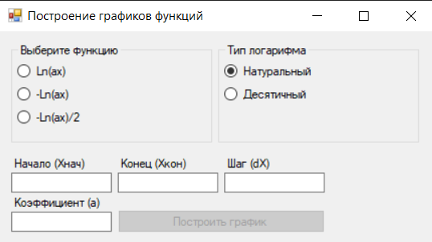
Рисунок 1 - Стандартный вид формы
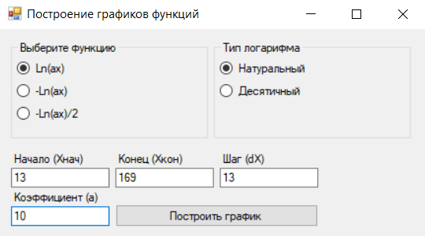
Рисунок 2 - Построение графика Ln(ax)
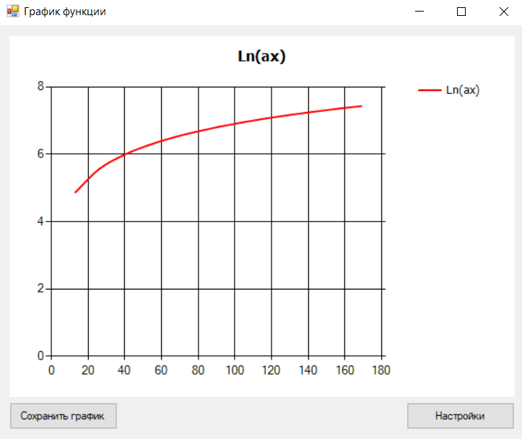
Рисунок 3 - График функции Ln(ax)
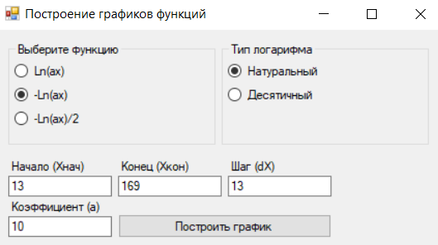
Рисунок 4 - Построение графика -Ln(ax)
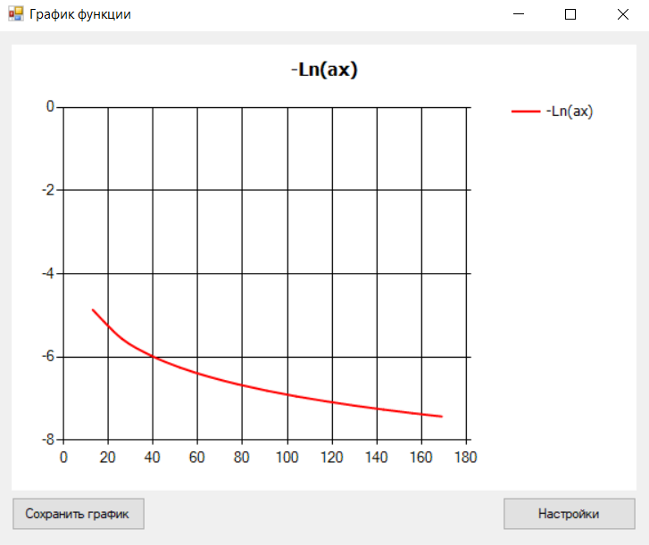
Рисунок 5 - График функции -Ln(ax)
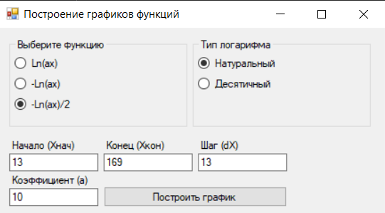
Рисунок 6 - Построение графика -Ln(ax)/2
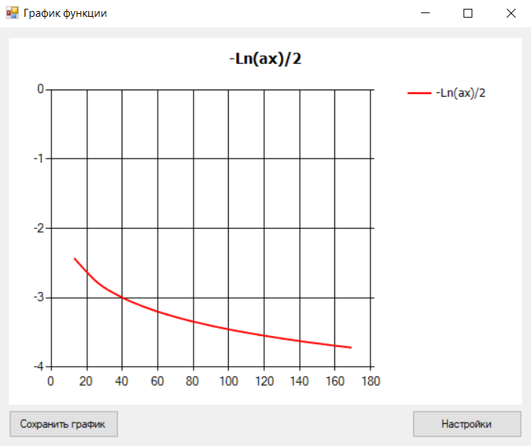
Рисунок 7 - График функции -Ln(ax)/2
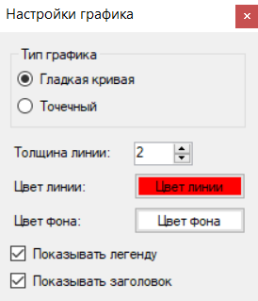
Рисунок 8 - Форма настроек

Контрольные вопросы
1. Свойства и методы компонента Chart и их назначение
Компонент Chart (из пространства имен System.Windows.Forms.DataVisualization.Charting) предоставляет множество свойств и методов для работы с графиками:

Основные свойства:
Series – коллекция серий данных (графиков). Каждая серия (Series) содержит точки данных (DataPoints).

ChartAreas – области отрисовки графиков (может быть несколько областей с разными осями).

Legends – коллекция легенд (подписей к графикам).

Titles – заголовки диаграммы.

Palette – цветовая палитра для автоматического окрашивания серий.

Методы:
SaveImage() – сохраняет график в файл (PNG, JPEG, BMP и др.).

csharp
chart1.SaveImage("graph.png", ChartImageFormat.Png);
DataBindXY() – привязывает данные к осям X и Y.

csharp
chart1.Series[0].Points.DataBindXY(xValues, yValues);
DataBind() – привязывает данные из источника (например, DataTable).

Свойства серии (Series):
ChartType – тип графика (Line, Spline, Column, Point и др.).

Color – цвет линии.

BorderWidth – толщина линии.

MarkerStyle – стиль маркеров точек (Circle, Square, Diamond).

XValueType / YValueType – тип данных осей (Auto, DateTime, Double).

2. Универсальный метод вычисления значений функции
Если вид функции заранее неизвестен, можно использовать делегаты для передачи функции в метод.

Пример:
csharp
// Объявляем делегат для функции
public delegate double MathFunction(double x);

// Универсальный метод вычисления значений
public void CalculateFunction(MathFunction func, double start, double end, double step, out double[] xValues, out double[] yValues)
{
List<double> xList = new List<double>();
List<double> yList = new List<double>();

for (double x = start; x <= end; x += step)
{
xList.Add(x);
yList.Add(func(x)); // Вызываем переданную функцию
}

xValues = xList.ToArray();
yValues = yList.ToArray();
}
Использование:
csharp
// Передаем Math.Sin в качестве функции
CalculateFunction(Math.Sin, 0, 10, 0.1, out xValues, out yValues);

// Или лямбда-функцию
CalculateFunction(x => x * x + 2, -5, 5, 0.5, out xValues, out yValues);
3. Делегаты и их использование в программе
Делегат – это тип, который хранит ссылку на метод с определенной сигнатурой (как указатель на функцию в C++).

Пример в программе:
csharp
// Объявление делегата
public delegate void GraphUpdateDelegate(double[] x, double[] y, string title);

// Создание экземпляра делегата
private GraphUpdateDelegate updateGraphHandler;

// Подписка на обновление графика
updateGraphHandler = new GraphUpdateDelegate(form2.UpdateGraph);

// Вызов делегата (передача данных в Form2)
updateGraphHandler(xValues, yValues, "График функции");
Для чего используется?
Передача методов как аргументов (например, универсальный расчет функции).

Реализация событий (например, обновление графика при изменении данных).

Паттерн "Наблюдатель" (см. ниже).

4. Паттерн «Источник-Наблюдатель» (Observer Pattern)
Это поведенческий паттерн, где один объект (источник) уведомляет другие объекты (наблюдатели) об изменениях своего состояния.

Как используется в проекте?
Form1 (Источник) – вычисляет данные функции.

Form2 (Наблюдатель) – отображает график.

Реализация через делегат:
csharp
// В Form1:
public delegate void DataUpdatedHandler(double[] x, double[] y, string title);
public event DataUpdatedHandler OnDataUpdated;

// При изменении данных:
if (OnDataUpdated != null)
OnDataUpdated(xValues, yValues, "Новый график");

// В Form2 подписываемся на событие:
form1.OnDataUpdated += UpdateGraph;
Альтернатива через интерфейс:
csharp
// Интерфейс наблюдателя
public interface IGraphObserver
{
void UpdateGraph(double[] x, double[] y, string title);
}

// Form2 реализует интерфейс
public class Form2 : Form, IGraphObserver
{
public void UpdateGraph(double[] x, double[] y, string title)
{
// Обновляем график
}
}

// Form1 хранит список наблюдателей
List<IGraphObserver> observers = new List<IGraphObserver>();
observers.Add(form2);
observers.ForEach(o => o.UpdateGraph(xValues, yValues, title));
Вывод:
Паттерн "Источник-Наблюдатель" позволяет гибко связывать объекты без жестких зависимостей. В проекте он реализован через делегаты, что упрощает передачу данных между формами.

